Rysunek 1. Herb Gminy Klonowa
Źródło: www.klonowa.pl
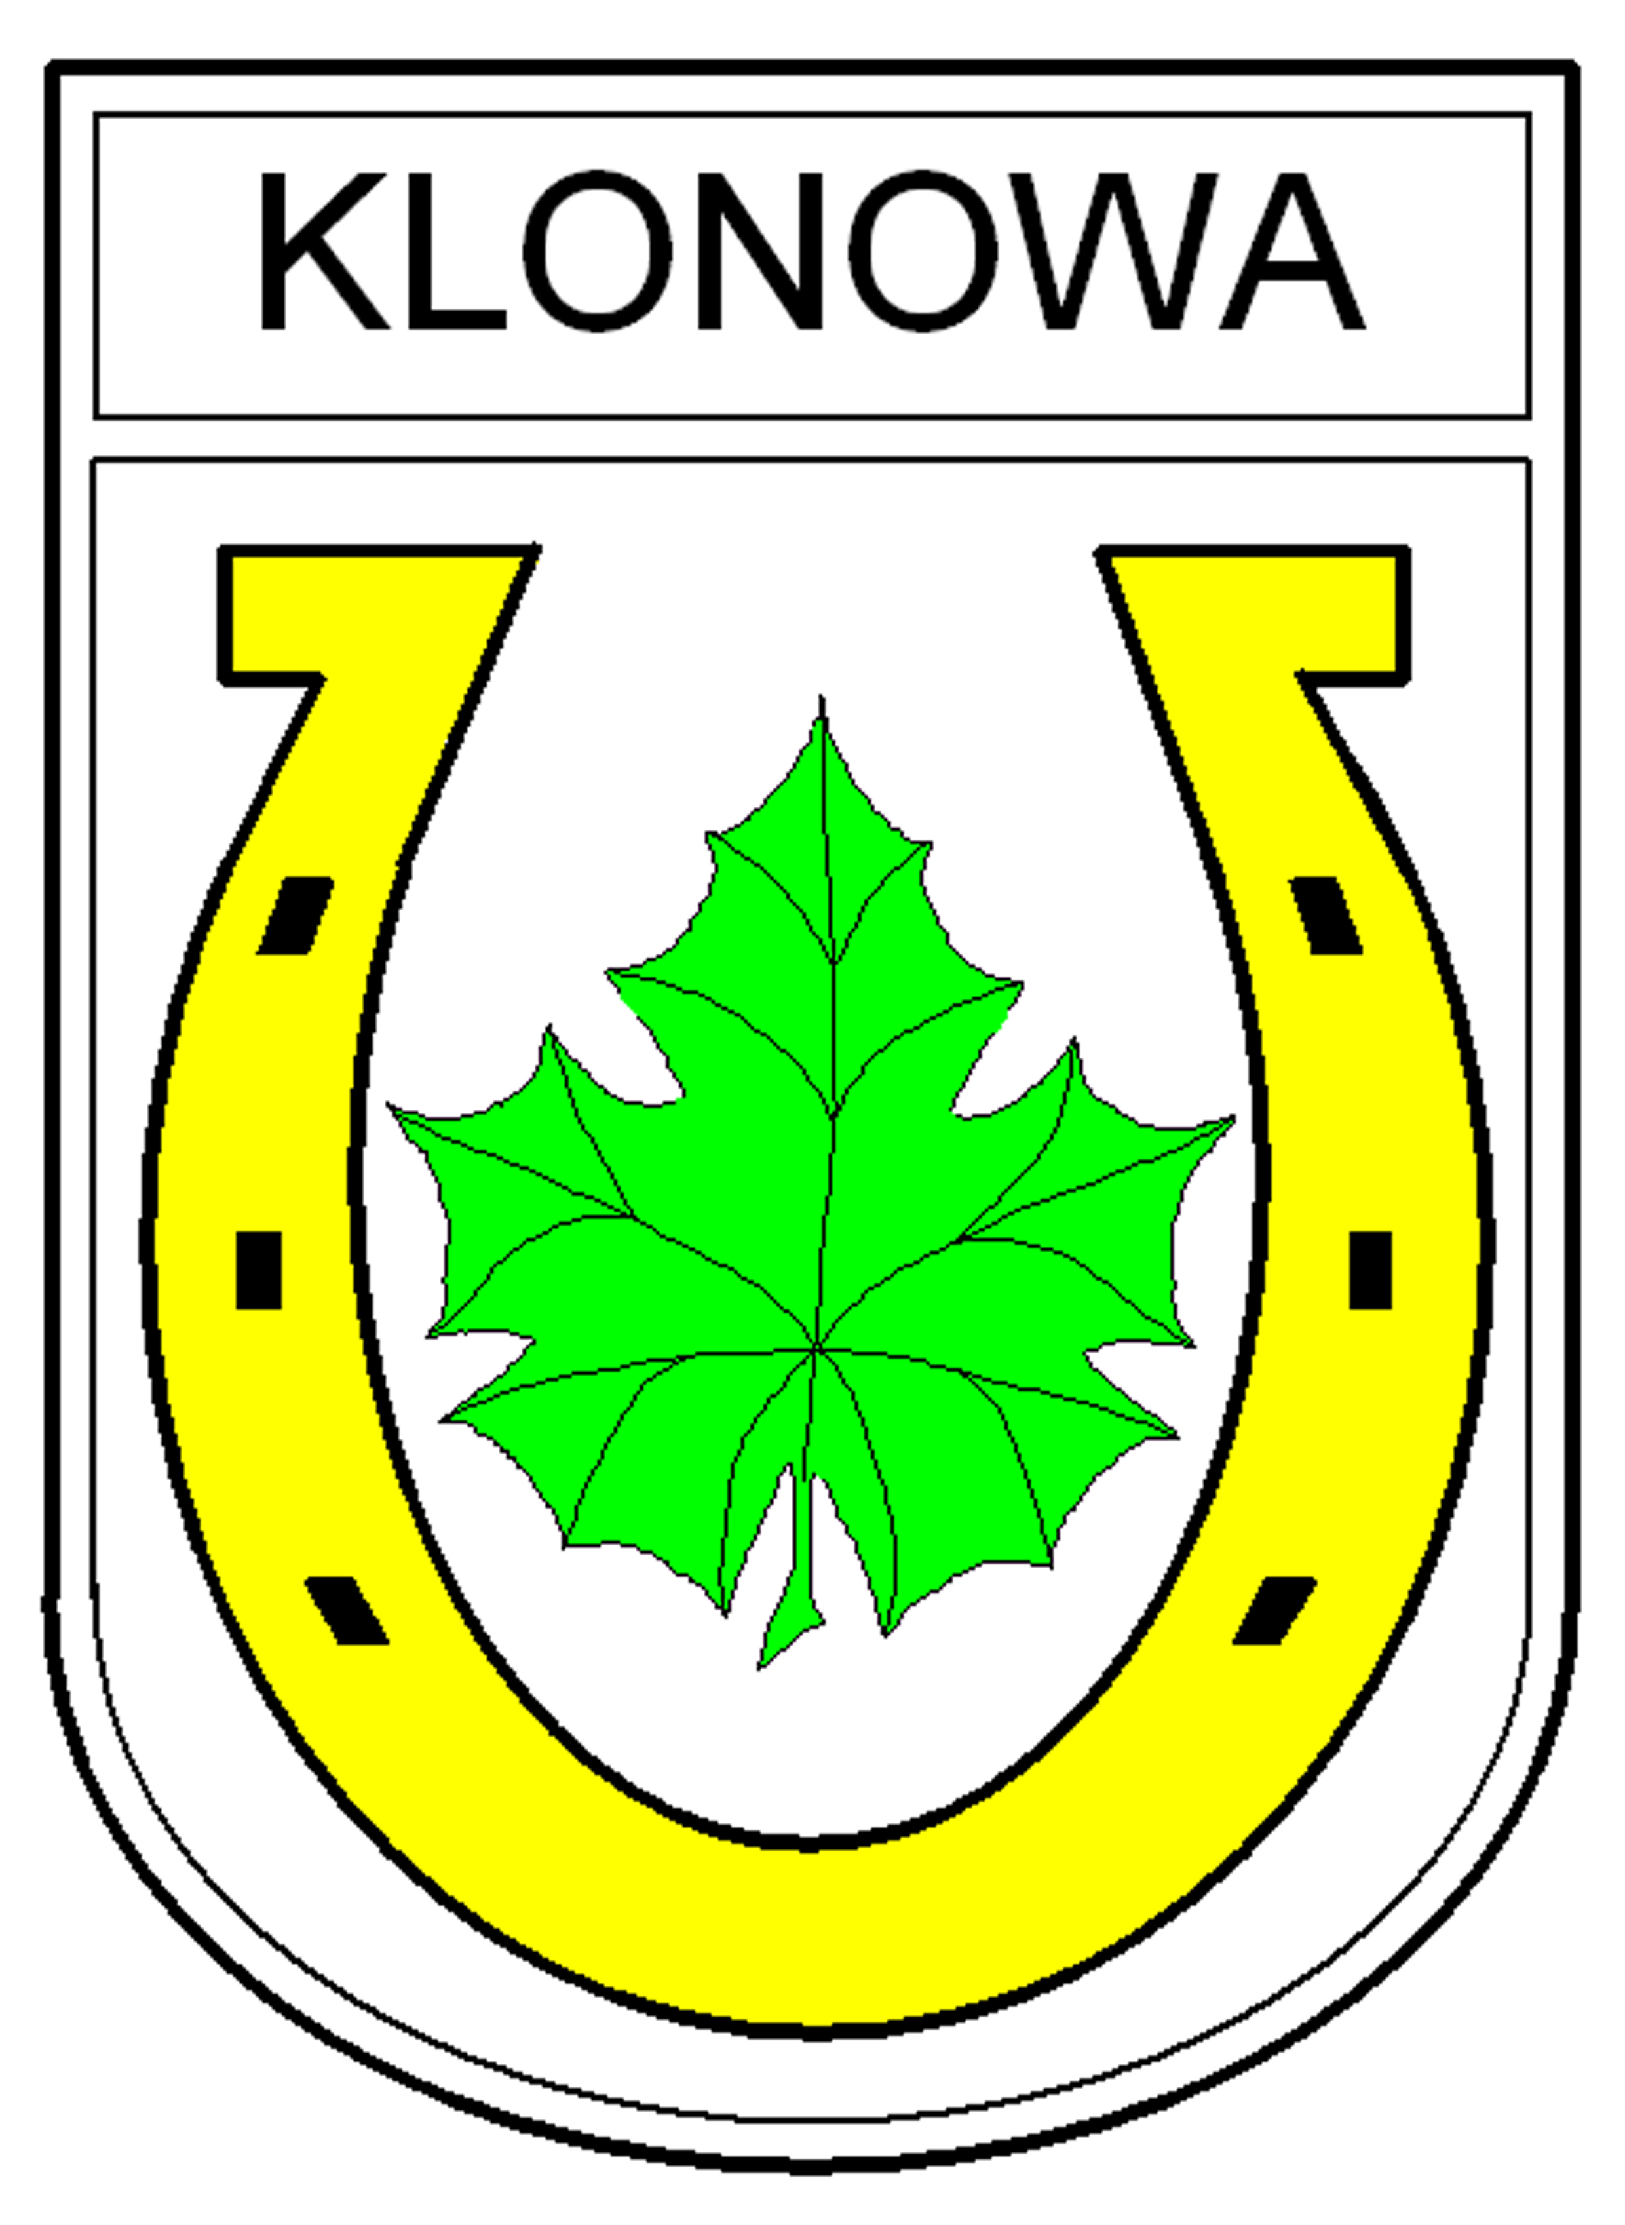

Rysunek 2. Położenie powiatu sieradzkiego w województwie łódzkim
Źródło: http://www.pomoc.lodzkie.eu

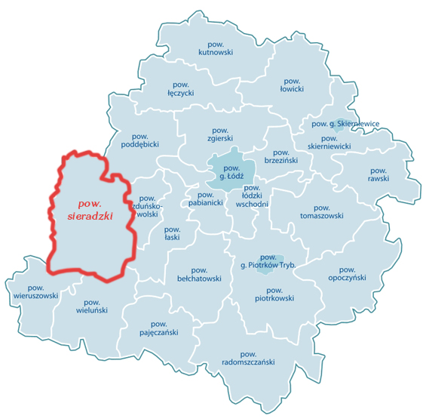
Rysunek 3. Położenie Gminy Klonowa w powiecie sieradzkim
Źródło: www.kupsprzedaj.pl

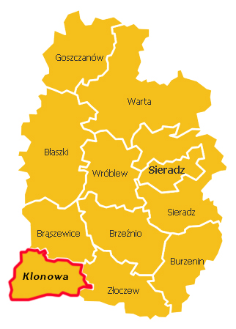

Rysunek 4. Obszar gminy podzielony na obręby geodezyjne
Źródło: www.klonowa.pl
